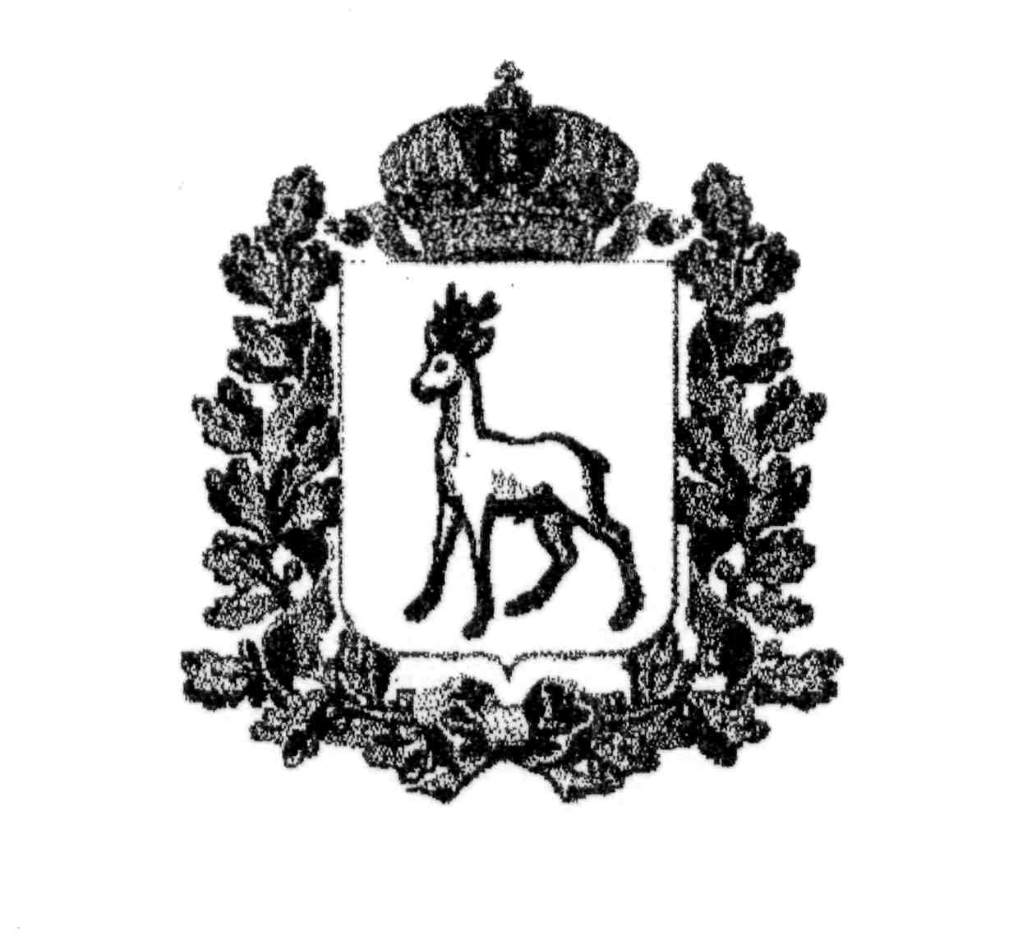
МИНИСТЕРСТВО ОБРАЗОВАНИЯ И НАУКИ
САМАРСКОЙ ОБЛАСТИ

СЕВЕРО-ВОСТОЧНОЕ УПРАВЛЕНИЕ
ПРИКАЗ
от 30 декабря 2015 года № 344-од

Об установлении платы, взимаемой с родителей (законных представителей) за присмотр и уход за детьми, осваивающими образовательные программы дошкольного образования, в государственных бюджетных общеобразовательных учреждениях, подведомственных Северо-Восточному управлению министерства образования и науки Самарской области

В соответствии со ст. 65 Закона Российской Федерации от 29.12.2012 № 273-ФЗ «Об образовании в Российской Федерации» и на основании положения о Северо-Восточном управлении министерства образования и науки Самарской области, утвержденного приказом министерства образования и науки Самарской области от 17.02.2014 № 47-од приказываю:
1. Установить с 01 января 2016 года плату, взимаемую с родителей (законных представителей) за присмотр и уход за детьми, осваивающими образовательные программы дошкольного образования, в государственных бюджетных общеобразовательных учреждениях, подведомственных Северо-Восточному управлению министерства образования и науки Самарской области и расположенных на территориях:
1.1. городского округа Похвистнево в размере 66,0 рублей в день,
1.2. муниципального района Исаклинский в размере 42,0 рублей в день,
1.3. муниципального района Камышлинский в размере 57,0 рублей в день,
1.4. муниципального района Клявлинский в размере 62,0 рублей в день,
1.5. муниципального района Похвистневский в размере 42,0 рублей в день.
2. Установить, что плата не взимается за присмотр и уход за детьми с ограниченными возможностями здоровья, детьми-инвалидами, детьми с туберкулезной интоксикацией, детьми-сиротами и детьми, оставшимися без попечения родителей, осваивающими образовательные программы дошкольного образования в государственных бюджетных общеобразовательных учреждениях, подведомственных Северо-Восточному управлению министерства образования и науки Самарской области.
3. Установить плату, взимаемую с родителей (законных представителей) за присмотр и уход за детьми, осваивающими образовательные программы дошкольного образования, в государственных бюджетных общеобразовательных учреждениях, в размере 50 % от оплаты, установленных пунктом 1 настоящего приказа, для граждан, имеющих трех и более несовершеннолетних детей.
4. Ответственность за правильность начисления платы, взимаемой с родителей (законных представителей) за присмотр и уход за детьми, осваивающими образовательные программы дошкольного образования, возложить на руководителей государственных бюджетных общеобразовательных учреждений.

5. Контроль исполнения настоящего приказа оставляю за собой.

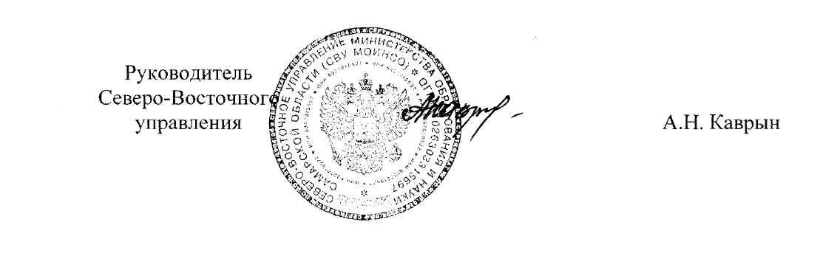

Токарь (84656)23246

